BỘ GIÁO DỤC VÀ ĐÀO TẠO
TRƯỜNG ĐẠI HỌC CÔNG NGHỆ TP.HCM
HUTECH
MÔN HỌC
KHAI THÁC THÔNG TIN - GCOS107
TIỂU LUẬN

TÓM TẮT VĂN BẢN TRÍCH XUẤT BẰNG TEXTRANK/PAGERANK VÀ MMR
TRÊN ĐỒ THỊ CÂU CÓ TRỌNG SỐ

Giảng viên hướng dẫn : ……………………………
Học viên thực hiện : …………………………… – MSSV
Mã lớp : ……………

Thành phố Hồ Chí Minh, tháng 8 năm 2026

NHẬN XÉT CỦA GIẢNG VIÊN
Điểm:

CHỮ KÝ GIẢNG VIÊN

MỤC LỤC

Nhấn Ctrl+A, F9 để cập nhật mục lục
DANH MỤC TỪ VIẾT TẮT
DUC: Document Understanding Conference
NLP: Natural Language Processing
TF–IDF: Term Frequency–Inverse Document Frequency
PR: PageRank
MMR: Maximal Marginal Relevance
P@K: Precision at K
R@K: Recall at K
F1@K: F1-score at K
DANH MỤC HÌNH ẢNH
Hình 3.1. Luồng xử lý tóm tắt trích xuất
Hình 4.1. Phân phối cosine similarity trên tập train
Hình 4.2. Chất lượng theo ngưỡng similarity
Hình 4.3. Sức khỏe đồ thị theo ngưỡng similarity
Hình 4.4. So sánh chất lượng và độ dư thừa của MMR
Hình 4.5. So sánh kết quả train và test

DANH MỤC BẢNG
Bảng 1.1. Cấu trúc dữ liệu đầu vào và đầu ra
Bảng 2.1. Nhóm chỉ số đánh giá trong notebook
Bảng 3.1. Tham số của cấu hình cuối
Bảng 4.1. Thiết kế thực nghiệm theo từng notebook
Bảng 4.2. Kết quả baseline và cấu hình được chọn
Bảng 4.3. Ảnh hưởng của ngưỡng similarity
Bảng 4.4. So sánh các cấu hình MMR
Bảng 4.5. Kết quả train và test
Bảng 4.6. Đối chiếu với yêu cầu bài toán

CHƯƠNG 1. TỔNG QUAN BÀI TOÁN

1.1. Phát biểu bài toán
Bài toán cần giải quyết là tự động trích xuất thông tin quan trọng từ 50 tập tin chứa các cụm bài viết tin tức trong thư mục data/DUC_TEXT/train. Mỗi tập tin được xem là một topic; bên trong topic, nội dung đã được chia thành các câu có thẻ <s>. Một câu mang các thuộc tính docid, num và wdcount cùng phần nội dung nguyên văn. Hệ thống phải đọc toàn bộ topic, đánh giá mức độ quan trọng của từng câu trong quan hệ với các câu còn lại, rồi chọn một tập câu ngắn tạo thành candidate summary cho topic.
Hướng tiếp cận được chọn là tóm tắt trích xuất không giám sát. Hệ thống không sinh ra từ hoặc câu mới, mà giữ nguyên câu nguồn và chỉ quyết định câu nào được chọn. Bài toán vì vậy gồm hai nhiệm vụ liên quan nhưng khác nhau: xếp hạng mức độ quan trọng của câu và lựa chọn một tập câu vừa có thông tin trung tâm, vừa hạn chế trùng lặp, đồng thời không vượt quá ngân sách 100 từ.

1.2. Đầu vào, đầu ra và đơn vị xử lý
Đơn vị xử lý của pipeline là topic, không phải từng docid riêng lẻ. Mỗi topic có thể tổng hợp nhiều bài viết về cùng một sự kiện; chính quan hệ giữa các câu thuộc các nguồn khác nhau giúp phát hiện nội dung được nhắc lại hoặc được nhiều nguồn cùng xác nhận. Cách tổ chức này phù hợp với dữ liệu DUC và với notebook hiện tại: mỗi tập tin đầu vào sinh đúng một tập tin tóm tắt UTF-8 có cùng tên.
Mỗi câu được nhận diện ổn định bằng cặp (docid, num). Thuộc tính docid cho biết bài viết nguồn; num là số thứ tự câu trong bài viết. Pipeline còn tạo source_index theo thứ tự xuất hiện thực tế trong topic để có thể khôi phục trình tự sau khi chọn. tagged_content được giữ nguyên để đầu ra vẫn chứa thẻ <s> và metadata, còn content và tokens phục vụ tính toán.

Thành phần | Vai trò trong pipeline
50 topic train | Dữ liệu dùng khảo sát, chọn tham số và tạo tóm tắt
9 topic test | Dữ liệu chỉ dùng đánh giá sau khi khóa cấu hình
docid, num | Khóa định danh câu khi đối chiếu với tập tham chiếu
wdcount/content | Thông tin độ dài và nội dung nguyên văn của câu
Candidate summary | Các câu được chọn, tổng độ dài không quá 100 từ

Bảng 1.1. Cấu trúc dữ liệu đầu vào và đầu ra

1.3. Mục tiêu thực hiện
Mục tiêu thứ nhất là xây dựng một pipeline có thể theo dõi được từ dữ liệu thô đến đầu ra: parse câu, chuẩn hóa và tokenize, tính TF–IDF, tạo ma trận cosine similarity, dựng đồ thị câu có trọng số, tính PageRank, chọn câu bằng PageRank kết hợp MMR, kiểm soát ngân sách và khôi phục thứ tự nguồn. Các thành phần thuật toán cốt lõi được cài đặt trực tiếp bằng Python standard library để công thức trong báo cáo tương ứng với mã thực thi, thay vì ẩn sau một thư viện đồ thị hoặc vector hóa.
Mục tiêu thứ hai là đánh giá và lựa chọn tham số bằng dữ liệu. Bộ notebook thực nghiệm khảo sát ngưỡng similarity, ba tham số hội tụ PageRank và hệ số cân bằng MMR. Cấu hình chỉ được chọn trên tập train. Sau khi khóa cấu hình, hệ thống mới chạy một lần trên tập test để hạn chế việc điều chỉnh theo kết quả kiểm tra.

1.4. Câu hỏi cần trả lời
Có thể biểu diễn mỗi câu bằng TF–IDF và chuyển quan hệ từ vựng giữa các câu thành đồ thị như thế nào?
Ngưỡng cosine similarity tác động ra sao đến mật độ, nút cô lập, số thành phần liên thông và chất lượng câu được chọn?
Damping, tolerance và max iterations ảnh hưởng như thế nào đến thứ hạng và khả năng hội tụ PageRank?
MMR có giúp cân bằng giữa độ quan trọng và độ không trùng lặp của các câu hay không?
Cấu hình được chọn trên train có duy trì chất lượng trên 9 topic test hay không?

1.5. Phạm vi và giới hạn kết luận
Báo cáo chỉ sử dụng dữ liệu, cấu hình, chỉ số và output đã xuất hiện trong các notebook pipeline, evaluation và textrank-parameter-analysis. Các số liệu từ notebook cũ không còn phản ánh pipeline hiện tại, các ví dụ số tự tạo và các phép đo chưa được chạy đều bị loại bỏ. Đánh giá chính dựa trên việc một câu dự đoán có trùng cặp (docid, num) với tập câu tham chiếu của cùng topic hay không; không sử dụng ROUGE.
Đối sánh chính xác ở mức định danh câu có ưu điểm là rõ ràng và kiểm tra được, nhưng không đo được câu diễn đạt tương đương, mức độ đúng về ngữ nghĩa hoặc tính mạch lạc của toàn bản tóm tắt. Vì thế, Precision, Recall và F1 trong báo cáo phải được hiểu là chất lượng exact-sentence extraction trong phạm vi ngân sách 100 từ, không phải độ chính xác ngữ nghĩa tuyệt đối.

1.6. Bố cục báo cáo
Chương 2 trình bày chi tiết nền tảng lý thuyết của tóm tắt trích xuất, TF–IDF, cosine similarity, đồ thị, PageRank, MMR và các metric. Chương 3 mô tả thiết kế pipeline và quy trình chọn tham số. Chương 4 trình bày thực nghiệm, kết quả so sánh train/test và phân tích lỗi. Chương 5 tổng kết thành tựu, hạn chế và hướng phát triển tiếp theo.

CHƯƠNG 2. CƠ SỞ LÝ THUYẾT

2.1. Tóm tắt văn bản trích xuất
Tóm tắt trích xuất xem tập câu nguồn S = {s₁, s₂, …, sₙ} là không gian ứng viên. Hệ thống ước lượng độ quan trọng r(sᵢ) cho từng câu rồi tìm tập con A ⊆ S thỏa ràng buộc độ dài. Vì câu được giữ nguyên, đầu ra có khả năng truy vết cao: có thể xác định chính xác câu đến từ docid nào và vị trí num nào. Đây là đặc tính phù hợp với yêu cầu trích xuất thông tin từ tập bài viết.
Tuy nhiên, bài toán không thể giải quyết chỉ bằng cách lấy các câu có score cao nhất. Hai câu cùng mô tả một sự kiện thường cùng có score cao và dễ gây dư thừa. Một câu đứng độc lập có thể chứa đại từ hoặc tham chiếu thiếu ngữ cảnh. Do đó, chất lượng tóm tắt chịu tác động của ít nhất ba yếu tố: tính quan trọng, tính đa dạng và khả năng đọc sau khi ghép câu. Pipeline hiện tại xử lý hai yếu tố đầu bằng PageRank và MMR; thứ tự nguồn được khôi phục như một heuristic hỗ trợ yếu tố thứ ba.

2.2. Chuẩn hóa và tokenize
Parser đọc thẻ <s> bằng html.parser và chuyển num, wdcount sang số nguyên ngay khi tạo đối tượng Sentence. Nội dung được casefold để chuẩn hóa chữ hoa–thường, sau đó tokenizer lấy các chuỗi chữ và số theo biểu thức chính quy. Stopword tiếng Anh được loại khỏi biểu diễn tính toán. content và tagged_content vẫn được giữ nguyên; nhờ vậy thao tác chuẩn hóa không làm biến đổi câu xuất ra.
Loại stopword làm giảm các quan hệ giả tạo bởi những từ chức năng xuất hiện trong hầu hết câu. Mặt khác, phép xử lý dựa trên từ bề mặt chưa gộp biến thể hình thái, chưa nhận biết đồng nghĩa và chưa giải quyết thực thể đồng tham chiếu. Đây là nguyên nhân nền tảng khiến cosine TF–IDF có thể đánh giá thấp hai câu cùng nghĩa nhưng dùng từ khác, hoặc đánh giá cao hai câu dùng chung từ nhưng nói về sự kiện khác.

2.3. Term Frequency và Inverse Document Frequency
Trong từng topic, mỗi câu được xem như một document nhỏ. Với thuật ngữ t và câu d, Term Frequency đo tỷ lệ xuất hiện của t trong d. Việc chia cho tổng số token giúp giảm ảnh hưởng trực tiếp của độ dài câu:
TF(t,d) = count(t,d) / |d|
Document Frequency df(t) là số câu chứa t. Notebook dùng smooth IDF để mọi thuật ngữ đều có trọng số xác định, kể cả trong trường hợp xuất hiện ở toàn bộ câu:
IDF(t) = log((1 + N) / (1 + df(t))) + 1
Trọng số cuối cùng là TF–IDF(t,d) = TF(t,d) × IDF(t). Một từ xuất hiện nhiều trong một câu nhưng ít xuất hiện ở các câu khác nhận trọng số lớn; từ phổ biến trong toàn topic bị giảm sức phân biệt. Vector được lưu thưa dưới dạng ánh xạ term → weight, vì mỗi câu chỉ chứa một phần nhỏ từ vựng của topic.

2.4. Chuẩn hóa L2 và cosine similarity
Mỗi vector TF–IDF được chia cho chuẩn Euclid của chính nó. Sau chuẩn hóa L2, cosine similarity giữa hai câu bằng tích vô hướng của hai vector. Với vector không âm, giá trị nằm trong khoảng từ 0 đến 1; giá trị lớn cho biết hai câu chia sẻ nhiều từ có trọng số cao. Công thức tổng quát là:
cos(x,y) = (x · y) / (||x||₂ ||y||₂)
Cosine không phải tỷ lệ phần trăm giống nhau về ngữ nghĩa. Ví dụ threshold 0,02 chỉ có nghĩa là cạnh được giữ khi tích vô hướng của hai vector đã chuẩn hóa đạt ít nhất 0,02. Notebook khảo sát phân phối của toàn bộ cặp câu train trước khi chọn lưới threshold; P50 và P75 bằng 0, P90 xấp xỉ 0,0447 và P95 xấp xỉ 0,0762. Điều này cho thấy phần lớn cặp câu không có quan hệ từ vựng hoặc có similarity rất thấp.

2.5. Đồ thị câu có trọng số
Đồ thị G = (V,E,W) là đồ thị vô hướng. Mỗi đỉnh i ∈ V tương ứng một câu. Cạnh (i,j) được tạo khi i ≠ j và cosine(i,j) ≥ τ, với trọng số wᵢⱼ bằng chính cosine similarity. Không có self-loop. Vì cosine đối xứng nên wᵢⱼ = wⱼᵢ. Adjacency list chỉ lưu các cạnh vượt ngưỡng, giúp đồ thị thưa hơn ma trận đầy đủ.
Bốn chỉ số được dùng để theo dõi sức khỏe đồ thị. Với N đỉnh và E cạnh, density = 2E/[N(N−1)] đo tỷ lệ cạnh được giữ; average degree = 2E/N cho biết số láng giềng trung bình; isolated-node ratio là tỷ lệ đỉnh bậc 0; connected components là số nhóm đỉnh có đường đi liên kết. Threshold thấp làm đồ thị dày và có thể giữ cạnh nhiễu. Threshold cao làm tăng nút cô lập và phân mảnh đồ thị, khiến PageRank ít tín hiệu liên kết để phân biệt câu.

2.6. PageRank có trọng số
TextRank áp dụng nguyên lý PageRank lên đồ thị văn bản: một câu quan trọng nếu nó được nối mạnh với nhiều câu quan trọng khác. Tại mỗi vòng lặp, điểm của đỉnh i nhận đóng góp từ các láng giềng j theo tỷ lệ giữa trọng số cạnh wⱼᵢ và tổng trọng số đi ra của j:
PR(i) = (1−d)/N + d × [dangling/N + Σⱼ wⱼᵢ PR(j) / Σₖwⱼₖ]
Hệ số damping d điều chỉnh mức phụ thuộc vào đồ thị. Thành phần (1−d)/N đóng vai trò teleportation. Nếu một đỉnh không có cạnh, điểm dangling của nó được gom và phân phối đều cho mọi đỉnh, tránh thất thoát tổng xác suất. Score được khởi tạo đồng đều 1/N; sau mỗi vòng, thuật toán tính tổng sai khác tuyệt đối giữa vector mới và cũ. Quá trình dừng khi sai khác nhỏ hơn tolerance hoặc báo không hội tụ nếu vượt max_iterations.
Damping lớn làm thứ hạng nhạy hơn với cấu trúc liên kết; damping nhỏ kéo các score gần phân phối đều. Tolerance là tiêu chuẩn hội tụ số học, không phải metric chất lượng. max_iterations là hàng rào an toàn. Do đó, lựa chọn PageRank phải vừa bảo đảm hội tụ trên mọi topic, vừa kiểm tra xem thay đổi sai số có thực sự làm thay đổi thứ hạng câu hay chỉ tăng chi phí tính toán.

2.7. Maximal Marginal Relevance
MMR chọn câu tuần tự để cân bằng relevance và novelty. Relevance là PageRank sau khi min–max normalization. Với tập câu đã chọn A, redundancy của ứng viên i được lấy bằng similarity lớn nhất giữa i và một câu trong A. Score MMR được tính như sau:
MMR(i) = λ × relevance(i) − (1−λ) × max[j∈A] similarity(i,j)
Khi λ gần 1, hệ thống gần như chỉ ưu tiên PageRank. Khi λ nhỏ, hình phạt trùng lặp mạnh hơn và có thể bỏ qua câu trung tâm. Trường hợp chưa chọn câu nào, phần redundancy bằng 0. Notebook thử MMR tắt và các λ = 0,30; 0,50; 0,70; 0,90; 1,00. Cấu hình λ = 1 tương đương chọn thuần relevance, vì phần phạt bị nhân với 0.

2.8. Ràng buộc 100 từ và thứ tự nguồn
Bộ chọn duyệt các ứng viên theo PageRank hoặc MMR. Một câu chỉ được nhận nếu thêm toàn bộ câu vẫn không vượt MAX_SUMMARY_WORDS = 100. Nếu câu quá dài so với phần ngân sách còn lại, câu bị bỏ qua và thuật toán tiếp tục xét ứng viên khác; không cắt ngang câu. Sau khi kết thúc, các chỉ số được chọn được sắp theo source_index và tagged_content được ghép lại. Vì vậy thứ tự tính điểm quyết định tập câu, còn thứ tự nguồn quyết định cách trình bày.

2.9. Định nghĩa metric đánh giá
Với mỗi topic, tập khóa dự đoán P và tập khóa tham chiếu R gồm các cặp (docid, num). Trùng khóa trong reference chỉ tính một lần; dự đoán trùng cũng chỉ giữ lần xuất hiện đầu tiên. True positive là |P ∩ R|. Precision đo tỷ lệ câu dự đoán nằm trong reference; Recall đo tỷ lệ câu reference được thu hồi; F1 là trung bình điều hòa của Precision và Recall.
Precision = TP/|P| Recall = TP/|R| F1 = 2PR/(P+R)
Macro metric được tính riêng cho từng topic hợp lệ rồi lấy trung bình, để topic có nhiều câu không lấn át topic nhỏ. Hit@K bằng 1 nếu trong K câu đầu có ít nhất một câu đúng, ngược lại bằng 0; macro Hit@K là tỷ lệ topic có hit. Ngoài metric chất lượng, notebook còn ghi word-budget utilization, redundancy, runtime, số vòng PageRank và các chỉ số đồ thị.
Nhóm | Chỉ số | Ý nghĩa
Chất lượng | Macro Precision, Recall, F1 | Đối sánh chính xác câu theo từng topic
Khả năng tìm đúng | Hit@1, Hit@3, Hit@5 | Topic có ít nhất một câu đúng trong K vị trí
Tóm tắt | Word count, budget utilization | Mức sử dụng giới hạn 100 từ
Đa dạng | Mean/max redundancy | Tương đồng giữa các câu đã chọn
Đồ thị | Density, isolated ratio, degree, components | Mức liên kết và phân mảnh của đồ thị
Tính toán | Iterations, runtime, convergence | Chi phí và độ ổn định thuật toán

Bảng 2.1. Nhóm chỉ số đánh giá trong notebook

CHƯƠNG 3. GIẢI PHÁP VÀ PIPELINE THỰC HIỆN

3.1. Kiến trúc tổng thể
Pipeline được thiết kế tuyến tính nhưng mỗi bước trả ra cấu trúc trung gian đủ để kiểm tra: topic → parse câu → tokenize → sparse TF–IDF → cosine similarity → weighted sentence graph → PageRank → MMR và word budget → sắp theo source_index → candidate summary. Tất cả 50 topic được duyệt theo tên đã sắp xếp để kết quả có tính xác định.
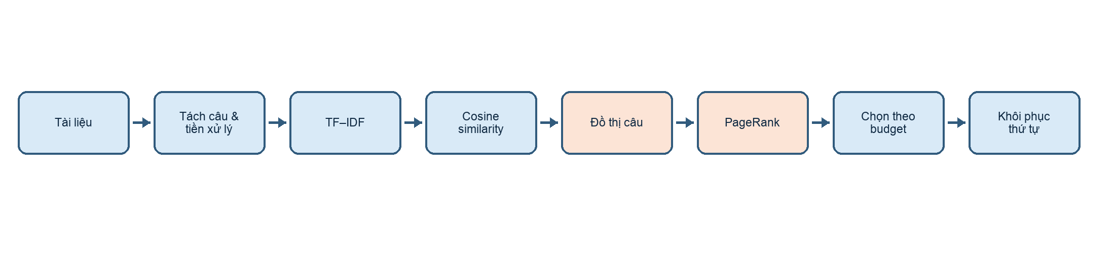
Hình 3.1. Luồng xử lý tóm tắt trích xuất

3.2. Đọc dữ liệu và bảo toàn metadata
DUCTopicParser kế thừa HTMLParser, nhận biết thẻ s không phân biệt hoa–thường và thu thập attrs. Khi đóng thẻ, parser tạo Sentence chứa docid, num, wdcount, content, tagged_content và source_index. Dữ liệu sai hoặc thiếu trường bắt buộc cần được báo lỗi thay vì âm thầm bỏ qua, bởi một sai lệch num sẽ làm hỏng phép đối chiếu exact match ở giai đoạn đánh giá.

3.3. Tạo biểu diễn câu
Sau tokenize, TF được tính bằng Counter cho từng câu. IDF được tính một lần trên toàn bộ câu của topic; document frequency dùng set(tokens) để một từ chỉ đóng góp một lần cho mỗi câu. TF–IDF thưa được chuẩn hóa L2. Nếu câu không còn token sau tiền xử lý, vector rỗng tạo cosine bằng 0 và câu có xu hướng trở thành dangling node; vì vậy tỷ lệ nút cô lập cũng phản ánh một phần chất lượng tiền xử lý.

3.4. Tính similarity và dựng đồ thị
Để tính cosine, hàm duyệt vector có ít phần tử hơn và tra trọng số tương ứng trong vector còn lại. Với n câu, ma trận similarity đầy đủ cần O(n²) cặp so sánh. build_sentence_graph chỉ ghi cạnh khi similarity đạt threshold và ghi đối xứng vào adjacency list. Ma trận vẫn được giữ vì MMR cần truy cập similarity giữa ứng viên và câu đã chọn.

3.5. Tính PageRank từ đầu
Mỗi vòng PageRank trước hết tính tổng điểm của dangling nodes. Với từng đỉnh, score mới gồm teleportation, phần dangling chia đều và tổng đóng góp có trọng số từ hàng xóm. Tổng outgoing weight được tính trước để tránh lặp. Nếu damping không thuộc (0,1), hàm báo ValueError. Nếu không đạt tolerance trong giới hạn, hàm báo lỗi hội tụ; notebook thực nghiệm giữ trạng thái not_converged thay vì làm mất toàn bộ kết quả sweep.

3.6. Chọn câu bằng MMR và budget
PageRank score được min–max normalize. Trong mỗi vòng chọn, hàm tính MMR cho các câu còn lại có thể vừa ngân sách. Tie-break được xác định theo score và source_index để kết quả ổn định. Khi không còn ứng viên nào vừa budget, quá trình dừng. Việc chọn theo nguyên câu làm số từ thực tế có thể thấp hơn 100, nhưng notebook cho thấy mức sử dụng ngân sách trung bình rất gần giới hạn.

3.7. Cấu hình baseline và cấu hình cuối
Pipeline ban đầu dùng threshold 0,10; damping 0,85; tolerance 10⁻⁸; max iterations 1000; MMR bật với λ = 0,70; budget 100 từ. Các notebook phân tích giữ nguyên những tham số không thuộc phép thử để so sánh công bằng. Sau khi quét tham số và local grid trên train, cấu hình cuối chỉ thay threshold thành 0,02 và giảm max iterations xuống 300; các tham số còn lại được giữ.
Tham số | Baseline | Cấu hình cuối | Vai trò
Similarity threshold | 0,10 | 0,02 | Quyết định cạnh được giữ
PageRank damping | 0,85 | 0,85 | Mức phụ thuộc vào đồ thị
Tolerance | 10⁻⁸ | 10⁻⁸ | Điều kiện dừng
Max iterations | 1000 | 300 | Giới hạn vòng lặp
MMR λ | 0,70 | 0,70 | Cân bằng relevance–redundancy
Word budget | 100 | 100 | Độ dài tối đa của summary

Bảng 3.1. Tham số của cấu hình cuối

3.8. Quy trình lựa chọn tham số
Notebook 01 audit dữ liệu và đo baseline. Notebook 02 quét mười threshold từ 0 đến 0,30. Notebook 03 cố định threshold tốt nhất và thử 5 damping × 3 tolerance × 3 max_iterations, tạo 45 cấu hình. Notebook 04 so sánh MMR tắt với năm λ. Notebook 05 lấy tối đa ba threshold, hai cấu hình PageRank và ba lựa chọn MMR tốt nhất để tạo 24 cấu hình local grid duy nhất.
Quy tắc xếp hạng là Macro Precision giảm dần, tiếp theo Macro F1 giảm dần, mean redundancy tăng dần và mean runtime tăng dần. Chỉ cấu hình hội tụ trên toàn bộ 50 topic train mới được xét. Cấu hình đứng đầu train được khóa trước khi chạy test. Trình tự này phân tách tuning và final evaluation, làm giảm nguy cơ chọn tham số vì phù hợp ngẫu nhiên với 9 topic test.

3.9. Giả mã pipeline
INPUT: topic T, configuration C, max_words = 100
sentences ← parse_s_tags(T) và giữ (docid, num, source_index)
tokens ← casefold, regex-tokenize, remove_stopwords(sentences)
vectors ← L2_normalize(TF × smooth_IDF(tokens))
similarity ← pairwise_cosine(vectors)
graph ← {(i,j,w) | i ≠ j và similarity[i,j] ≥ threshold}
pagerank ← iterate(graph, damping, tolerance, max_iterations)
selected ← sequential_MMR(pagerank, similarity, max_words)
selected ← sort(selected, key=source_index)
OUTPUT: join(tagged_content[selected])

3.10. Tính tái lập và kiểm soát sai lệch
Các topic luôn được sort; tie-break và quy tắc xếp hạng cấu hình được khai báo; không có lấy mẫu ngẫu nhiên; CSV lưu đầy đủ tham số, metric theo topic và trạng thái hội tụ. Thiếu input hoặc reference là lỗi rõ ràng. Reference tồn tại nhưng không có câu hợp lệ được ghi nhận riêng và không đưa vào macro average. Những quyết định này giúp kết quả có thể truy ngược từ báo cáo về notebook và artifact CSV.

3.11. Độ phức tạp
TF–IDF thưa phụ thuộc tổng số token khác 0. Phần pairwise cosine có độ phức tạp theo số cặp câu, xấp xỉ O(n²), và ma trận similarity cần O(n²) bộ nhớ. PageRank có chi phí O(I×E), với I là số vòng và E là số cạnh vượt threshold. MMR có thể cần so sánh mỗi ứng viên với tập đã chọn; vì summary bị giới hạn 100 từ, số câu đã chọn thường nhỏ. Ở quy mô DUC, thiết kế đủ nhẹ; với topic rất dài cần dùng k-nearest-neighbor graph hoặc không lưu toàn bộ ma trận.

CHƯƠNG 4. THỰC NGHIỆM VÀ ĐÁNH GIÁ

4.1. Thiết kế thực nghiệm
Dữ liệu được chia thành 50 topic train và 9 topic test. Mọi lựa chọn tham số dựa trên train. Trong 50 topic train, 34 topic có reference hợp lệ để tính exact-sentence metric; 16 topic có reference rỗng nên vẫn được chạy pipeline và kiểm tra hội tụ nhưng không tham gia macro Precision, Recall, F1. Tập test có 9 topic hợp lệ.
Notebook | Phép thử | Artifact chính
01 Dataset and baseline | Audit 50 train/9 test và đo baseline | Dataset summary, baseline metrics
02 Similarity threshold | 10 giá trị từ 0,00 đến 0,30 | Quality, graph health, similarity distribution
03 PageRank parameters | 45 tổ hợp damping/tolerance/iterations | Quality và convergence
04 MMR parameters | MMR off và 5 giá trị λ | Quality và redundancy
05 Final configuration | 24 cấu hình local grid, khóa train rồi chạy test | Recommended config, train/test metrics

Bảng 4.1. Thiết kế thực nghiệm theo từng notebook

4.2. Baseline
Baseline với threshold 0,10 đạt Macro Precision 0,0918, Macro Recall 0,0383 và Macro F1 0,0534 trên 34 topic train hợp lệ. Hit@1 bằng 0,2353; Hit@3 bằng 0,3824; Hit@5 bằng 0,4706. Toàn bộ 50 topic hội tụ. Summary dùng trung bình 99,82 từ, tương đương 99,82% ngân sách.
Recall thấp cần được diễn giải cùng ràng buộc độ dài. Reference DUC dài hơn prediction 100 từ, nên hệ thống không thể thu hồi toàn bộ câu tham chiếu. Notebook còn tính reference-sentence ceiling bằng cách chọn các câu reference ngắn nhất có thể nằm trong 100 từ; đây chỉ là upper bound về số câu, không phải upper bound chất lượng ngữ nghĩa.

4.3. Phân phối similarity và lựa chọn threshold
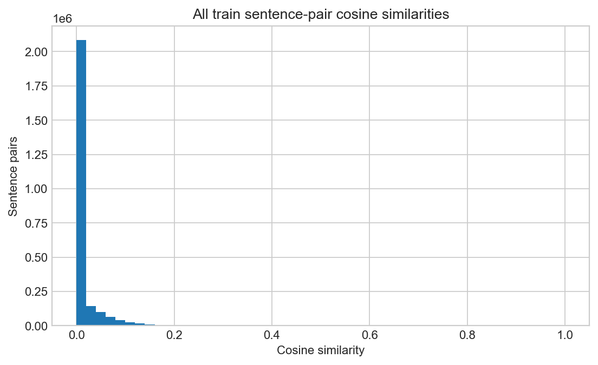
Hình 4.1. Phân phối cosine similarity trên tập train
P50 và P75 của similarity bằng 0; P90 là 0,0447 và P95 là 0,0762. Vì vậy threshold 0,10 loại nhiều cạnh có similarity cao hơn phần lớn phân phối. Kết quả sweep xác nhận threshold 0,02 là giá trị tốt nhất trong lưới đã thử, không phải một giá trị tối ưu phổ quát.
τ | Precision | F1 | Density | Isolated | Avg. degree
0,00 | 0,1239 | 0,0693 | 1,0000 | 0,0000 | 292,68
0,02 | 0,1575 | 0,0828 | 0,1822 | 0,0192 | 51,32
0,05 | 0,1153 | 0,0673 | 0,0975 | 0,0195 | 27,26
0,10 | 0,0918 | 0,0534 | 0,0337 | 0,0361 | 9,42
0,20 | 0,0829 | 0,0448 | 0,0073 | 0,3563 | 2,04
0,30 | 0,0537 | 0,0332 | 0,0030 | 0,6474 | 0,85

Bảng 4.3. Ảnh hưởng của ngưỡng similarity (các mốc tiêu biểu)
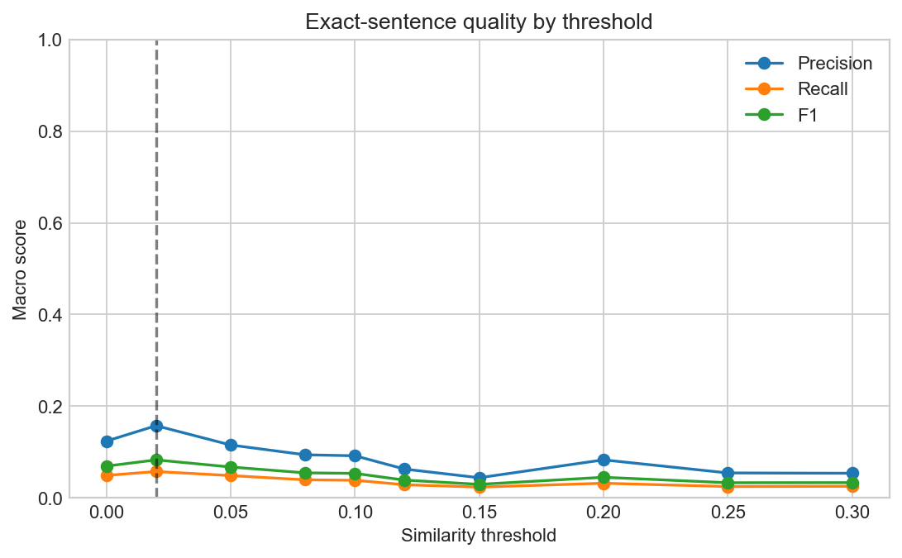
Hình 4.2. Chất lượng exact-sentence theo ngưỡng similarity
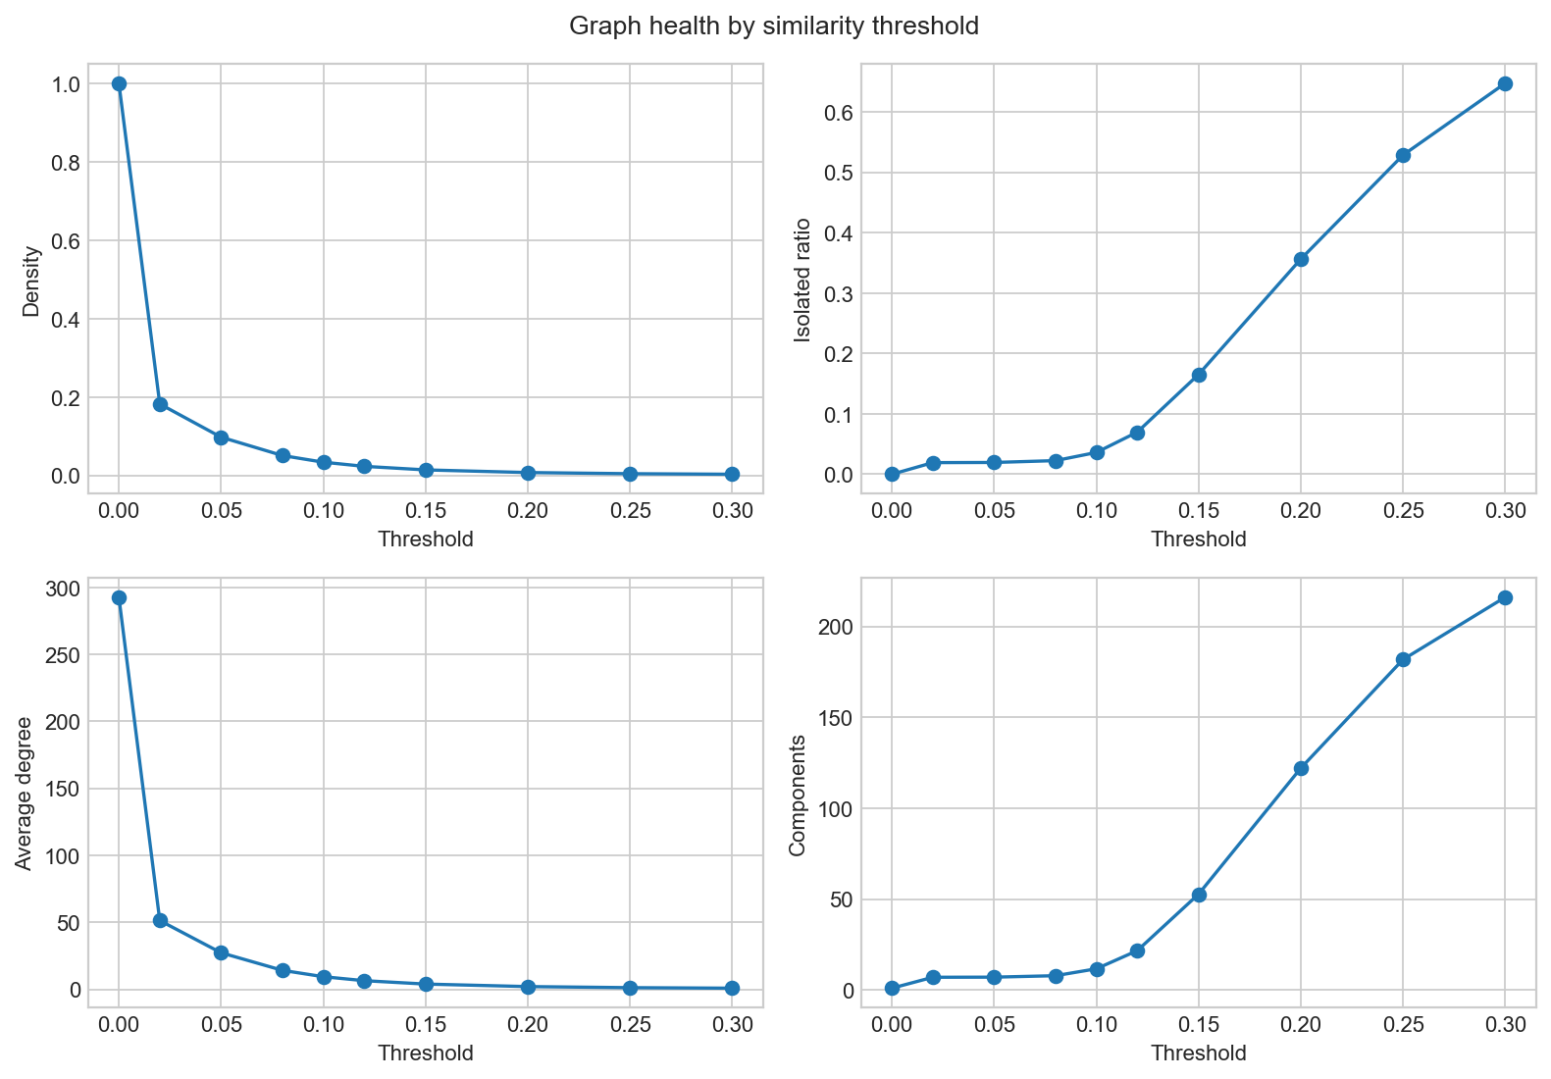
Hình 4.3. Sức khỏe đồ thị theo ngưỡng similarity
Khi τ = 0, đồ thị đầy đủ có density 1 và average degree 292,68; các cạnh bằng 0 vẫn được giữ theo điều kiện ≥ 0 nên cấu trúc trở nên quá dày. Khi τ tăng lên 0,30, isolated ratio đạt 0,6474 và average degree chỉ còn 0,85. Vùng 0,02 giữ mức liên kết đủ lớn nhưng không biến đồ thị thành đầy đủ, đồng thời đạt Precision và F1 cao nhất trong sweep.

4.4. Tham số PageRank và hội tụ
Notebook thử 45 tổ hợp gồm damping 0,70–0,95, tolerance 10⁻⁴–10⁻⁸ và max iterations 100–1000. Có 42/45 cấu hình hội tụ trên toàn bộ 50 topic. Nhóm tốt nhất dùng damping 0,85 và tolerance 10⁻⁸, đạt Precision 0,1575, F1 0,0828 và trung bình 39,64 vòng. Max iterations 100, 300 và 1000 tạo cùng metric trong nhóm này vì thuật toán thực tế dừng trước giới hạn.
Trong local grid cuối, 300 vòng được chọn thay cho 1000 khi các tiêu chí chất lượng và redundancy bằng nhau, đồng thời vẫn tạo khoảng an toàn lớn so với trung bình 39,64 vòng và hội tụ trên toàn train. Kết quả này minh họa rằng max_iterations không nên được hiểu là số vòng thực thi bắt buộc; nó chỉ là giới hạn trên.

4.5. Ảnh hưởng của MMR
Thiết lập | Precision | F1 | Mean redundancy
MMR off | 0,1350 | 0,0733 | 0,1390
λ = 0,30 | 0,1212 | 0,0667 | 0,0251
λ = 0,50 | 0,1529 | 0,0800 | 0,0509
λ = 0,70 | 0,1575 | 0,0828 | 0,0843
λ = 0,90 | 0,1360 | 0,0738 | 0,1251
λ = 1,00 | 0,1350 | 0,0733 | 0,1390

Bảng 4.4. So sánh các cấu hình MMR trên train
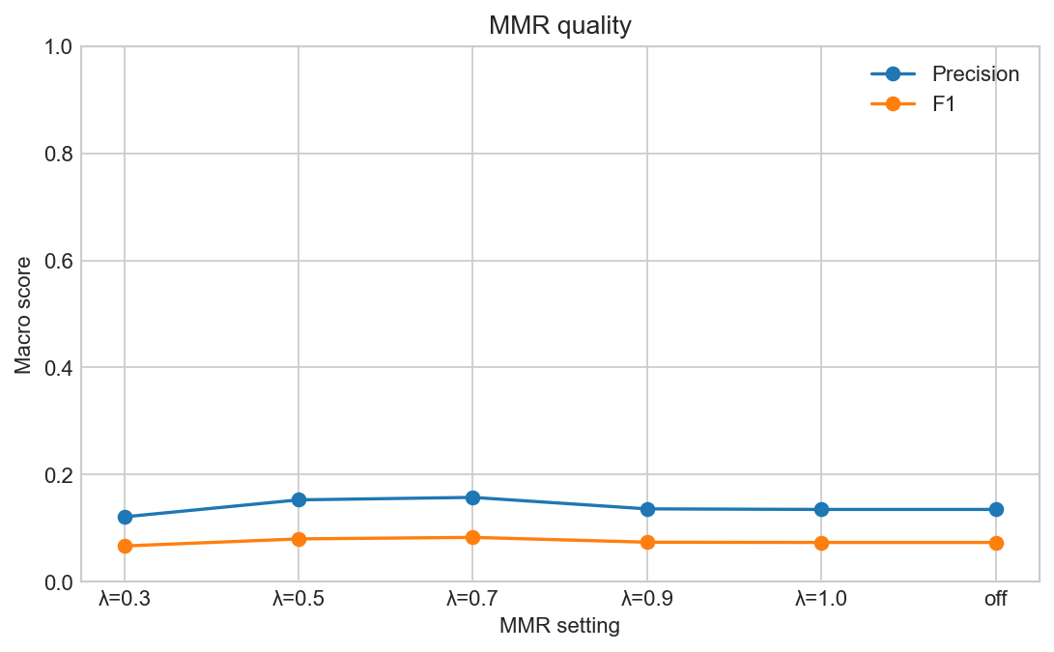
Hình 4.4. So sánh chất lượng của các thiết lập MMR
MMR off và λ = 1 cho cùng kết quả vì không có hình phạt redundancy. λ = 0,30 giảm mean redundancy xuống 0,0251 nhưng Precision cũng giảm còn 0,1212, cho thấy ưu tiên novelty quá mạnh đã loại các câu trung tâm. λ = 0,70 tạo điểm cân bằng tốt nhất trong lưới: Precision và F1 cao nhất, trong khi redundancy thấp hơn rõ rệt so với chọn thuần PageRank.

4.6. Cấu hình cuối và so sánh train–test
Local grid gồm 24 cấu hình duy nhất. Cấu hình được khóa trên train là threshold 0,02; damping 0,85; tolerance 10⁻⁸; max iterations 300; budget 100 từ; MMR bật với λ = 0,70. Cấu hình này hội tụ trên toàn bộ 50 topic train và 9 topic test.
Metric | Train | Test | Diễn giải
Eligible topics | 34 | 9 | Topic có reference hợp lệ
Macro Precision | 0,1575 | 0,1481 | Chênh lệch train–test: +0,0093
Macro Recall | 0,0574 | 0,0652 | Test cao hơn train
Macro F1 | 0,0828 | 0,0866 | Test nhỉnh hơn train
Hit@1 | 0,2647 | 0,1111 | Nhạy với câu đầu được chọn
Hit@3 | 0,5000 | 0,7778 | Ít nhất một hit trong ba câu
Hit@5 | 0,6176 | 0,7778 | Không tăng thêm trên test từ K=3
Mean words | 99,82 | 99,89 | Gần sử dụng hết budget
Mean redundancy | 0,0843 | 0,1024 | Test có độ trùng lặp cao hơn
Mean PR iterations | 39,64 | 39,33 | Hội tụ ổn định

Bảng 4.5. Kết quả cấu hình cuối trên train và test
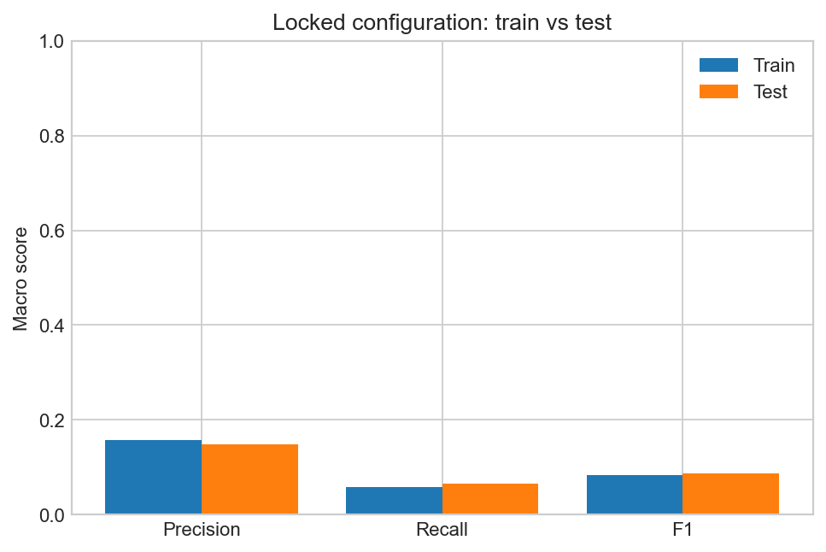
Hình 4.5. So sánh Precision, Recall và F1 giữa train và test
Macro Precision giảm khoảng 0,0093 trên test, trong khi Recall và F1 tăng nhẹ. Với chỉ 9 topic test, các chênh lệch này chưa đủ để kết luận cấu hình tổng quát tốt cho mọi tập dữ liệu. Tuy nhiên, việc metric không sụt giảm mạnh và toàn bộ topic đều hội tụ là bằng chứng ban đầu rằng cấu hình không chỉ hoạt động trên tập dùng chọn tham số.

4.7. So sánh baseline và cấu hình được chọn
Chỉ số train | Baseline τ=0,10 | Cấu hình cuối τ=0,02 | Thay đổi
Macro Precision | 0,0918 | 0,1575 | +0,0657
Macro Recall | 0,0383 | 0,0574 | +0,0191
Macro F1 | 0,0534 | 0,0828 | +0,0295
Hit@3 | 0,3824 | 0,5000 | +0,1176
Mean density | 0,0337 | 0,1822 | +0,1485
Mean isolated ratio | 0,0361 | 0,0192 | −0,0168

Bảng 4.2. Kết quả baseline và cấu hình được chọn
Cải thiện chính đến từ việc hạ threshold để giữ thêm quan hệ giữa các câu. Đồ thị cuối dày hơn baseline nhưng vẫn xa đồ thị đầy đủ; tỷ lệ nút cô lập giảm. Điều này tạo đủ đường truyền điểm cho PageRank và giúp MMR lựa chọn trong một tập ứng viên có cấu trúc liên kết phong phú hơn.

4.8. Error analysis và đe dọa đối với tính hợp lệ
Exact (docid, num) match không ghi nhận câu diễn đạt tương đương hoặc cung cấp cùng thông tin bằng từ khác.
Reference rỗng ở 16 topic train làm macro metric chỉ phản ánh 34 topic hợp lệ, dù convergence vẫn được kiểm tra trên đủ 50 topic.
Precision ưu tiên câu trùng reference, nhưng không trực tiếp đo mạch lạc, ngữ pháp liên câu hoặc khả năng đọc độc lập.
Recall bị giới hạn bởi budget 100 từ trong khi reference dài hơn; vì thế không nên so sánh Recall mà bỏ qua độ dài.
TF–IDF dựa vào đồng hiện từ vựng, nên chưa xử lý đồng nghĩa, đa nghĩa, thực thể và đồng tham chiếu.
MMR chỉ phạt similarity lớn nhất với câu đã chọn; nó chưa nhận biết hai câu khác từ nhưng cùng thông tin.
Lưới tham số hữu hạn. Cấu hình được gọi là tốt nhất trong các giá trị đã thử, không phải tối ưu toàn cục.
Thời gian chạy notebook là số đo trên môi trường hiện tại và không nên khái quát thành benchmark phần cứng khác.

4.9. Đối chiếu với yêu cầu bài toán
Yêu cầu | Bằng chứng thực hiện
Đọc 50 tập tin | Pipeline xử lý 50 topic train và tạo đúng một output cho mỗi topic
Tách và biểu diễn câu | Parser giữ metadata; TF–IDF thưa được cài đặt trực tiếp
Biểu diễn thành đồ thị | Đỉnh là câu, cạnh là cosine vượt threshold, trọng số bằng similarity
Xếp hạng câu | PageRank có damping, dangling redistribution và kiểm tra hội tụ
Chọn thông tin quan trọng | MMR kết hợp PageRank, không vượt ngân sách 100 từ
Đánh giá và so sánh | Sweep threshold/PageRank/MMR; macro metric; train/test tách biệt
Phân tích ưu nhược điểm | Mục 4.8 nêu giới hạn metric, dữ liệu, biểu diễn và tham số

Bảng 4.6. Đối chiếu với yêu cầu bài toán

CHƯƠNG 5. KẾT LUẬN VÀ HƯỚNG PHÁT TRIỂN

5.1. Kết quả đạt được
Đề tài đã hoàn thiện một pipeline tóm tắt trích xuất có thể truy vết và đánh giá. Hệ thống đọc đủ 50 topic train, bảo toàn định danh câu, tự tính TF–IDF và cosine similarity, dựng đồ thị vô hướng có trọng số, cài đặt PageRank với xử lý dangling nodes, chọn câu bằng MMR trong ngân sách 100 từ và trả câu về thứ tự nguồn. Pipeline tạo đúng một output không rỗng cho mỗi topic và mọi summary đều tuân thủ giới hạn từ.
Bộ năm notebook thực nghiệm biến các tham số từ giá trị giả định thành lựa chọn dựa trên dữ liệu. Threshold 0,02 cho chất lượng tốt hơn baseline 0,10 trong lưới đã thử. Damping 0,85 và tolerance 10⁻⁸ cho thứ hạng tốt, còn giới hạn 300 vòng đủ để toàn bộ topic hội tụ. MMR λ = 0,70 tạo cân bằng tốt nhất giữa exact-sentence Precision và redundancy. Cấu hình cuối đạt Macro Precision 0,1575 và F1 0,0828 trên train; trên test đạt Precision 0,1481 và F1 0,0866.

5.2. Những nội dung chưa giải quyết
Kết quả hiện tại chưa chứng minh chất lượng ngữ nghĩa hoặc tính mạch lạc của summary. Exact sentence match bỏ sót paraphrase và phụ thuộc vào cách chọn câu của reference. Hệ thống chưa có đánh giá con người, chưa so sánh với baseline vị trí như Lead, chưa dùng sentence embedding và chưa xử lý đồng tham chiếu. Mười sáu reference train rỗng làm giảm số topic có thể dùng cho metric chất lượng.
Về kỹ thuật, pairwise similarity vẫn có chi phí O(n²), không phù hợp trực tiếp với topic rất dài. Stopword list và tokenizer đang thiên về tiếng Anh và dựa trên luật. MMR dùng một λ cố định cho mọi topic. Cấu hình chỉ được chọn trong lưới hữu hạn; không nên diễn giải là tham số tối ưu cho dữ liệu ngoài DUC.

5.3. Hướng cải tiến ưu tiên
Bổ sung baseline Lead và random có kiểm soát để định lượng giá trị tăng thêm của TextRank.
Thực hiện đánh giá con người theo mức đầy đủ, không dư thừa, mạch lạc và khả năng đọc độc lập.
Kết hợp exact match với ROUGE hoặc metric ngữ nghĩa, nhưng giữ nguyên phân tách train/test.
Thử sentence embedding hoặc mô hình lai TF–IDF + embedding để nhận biết đồng nghĩa.
Bổ sung đặc trưng vị trí, tiêu đề, thực thể và độ dài bằng personalized PageRank.
Nhận biết câu phụ thuộc ngữ cảnh và có thể mở rộng lựa chọn bằng câu đứng trước.
Dùng k-nearest-neighbor graph hoặc top-k cạnh cho mỗi câu để giảm bộ nhớ và thời gian.
Phân tích metric theo độ dài topic, số nguồn và số thành phần liên thông để tìm nhóm thất bại.
Khảo sát λ thích nghi theo redundancy của topic thay vì dùng một giá trị cố định.
Lưu ranking đầy đủ trước MMR để có thể đánh giá thứ tự bằng MAP hoặc NDCG khi có ground truth phù hợp.

5.4. Kết luận chung
Kết quả cho thấy TextRank là một baseline phù hợp cho bài toán trích xuất thông tin từ 50 tập tin DUC: phương pháp không cần huấn luyện, các quyết định có thể giải thích và toàn bộ đường đi từ câu nguồn đến summary đều kiểm toán được. Đóng góp quan trọng của phiên bản hiện tại không chỉ là chạy được thuật toán, mà còn là thiết lập một quy trình thực nghiệm có tách train/test, có theo dõi sức khỏe đồ thị, hội tụ, độ dư thừa và metric exact-sentence. Những hạn chế đã nhận diện tạo cơ sở rõ ràng cho giai đoạn phát triển tiếp theo.

TÀI LIỆU THAM KHẢO
[1] R. Mihalcea và P. Tarau, “TextRank: Bringing Order into Text,” Proceedings of EMNLP 2004, tr. 404–411. https://aclanthology.org/W04-3252/
[2] L. Page, S. Brin, R. Motwani và T. Winograd, “The PageRank Citation Ranking: Bringing Order to the Web,” Stanford InfoLab Technical Report, 1999. https://ilpubs.stanford.edu/422/
[3] C. D. Manning, P. Raghavan và H. Schütze, Introduction to Information Retrieval. Cambridge University Press, 2008. https://nlp.stanford.edu/IR-book/
[4] NIST, “DUC 2004: Documents, Tasks, and Measures.” https://duc.nist.gov/duc2004/
[5] J. Carbonell và J. Goldstein, “The Use of MMR, Diversity-Based Reranking for Reordering Documents and Producing Summaries,” SIGIR 1998.
[6] Notebook dự án, duc-textrank-pipeline.ipynb, kết quả thực thi ngày 20/08/2026.
[7] Notebook dự án, duc-textrank-evaluation.ipynb, kết quả thực thi ngày 20/08/2026.
[8] Bộ notebook dự án, textrank-parameter-analysis/01–05, kết quả thực thi ngày 20/08/2026.
[9] Artifact dự án, data/output/textrank-parameter-analysis/05-recommended-config.json.

